LAMPIRAN
Lampiran 1. Hasil Identifikasi Tanaman DaunSirih Hijau dan Sirih Merah
A. Hasil Identifikasi Daun Sirih Hijau
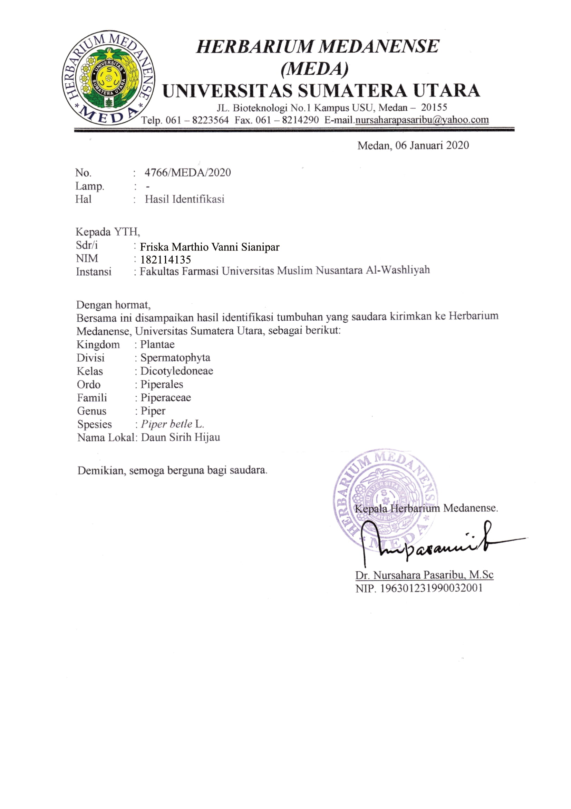

.

Lampiran 1. Lanjutan
B. Hasil Identifikasi Daun Sirih Merah

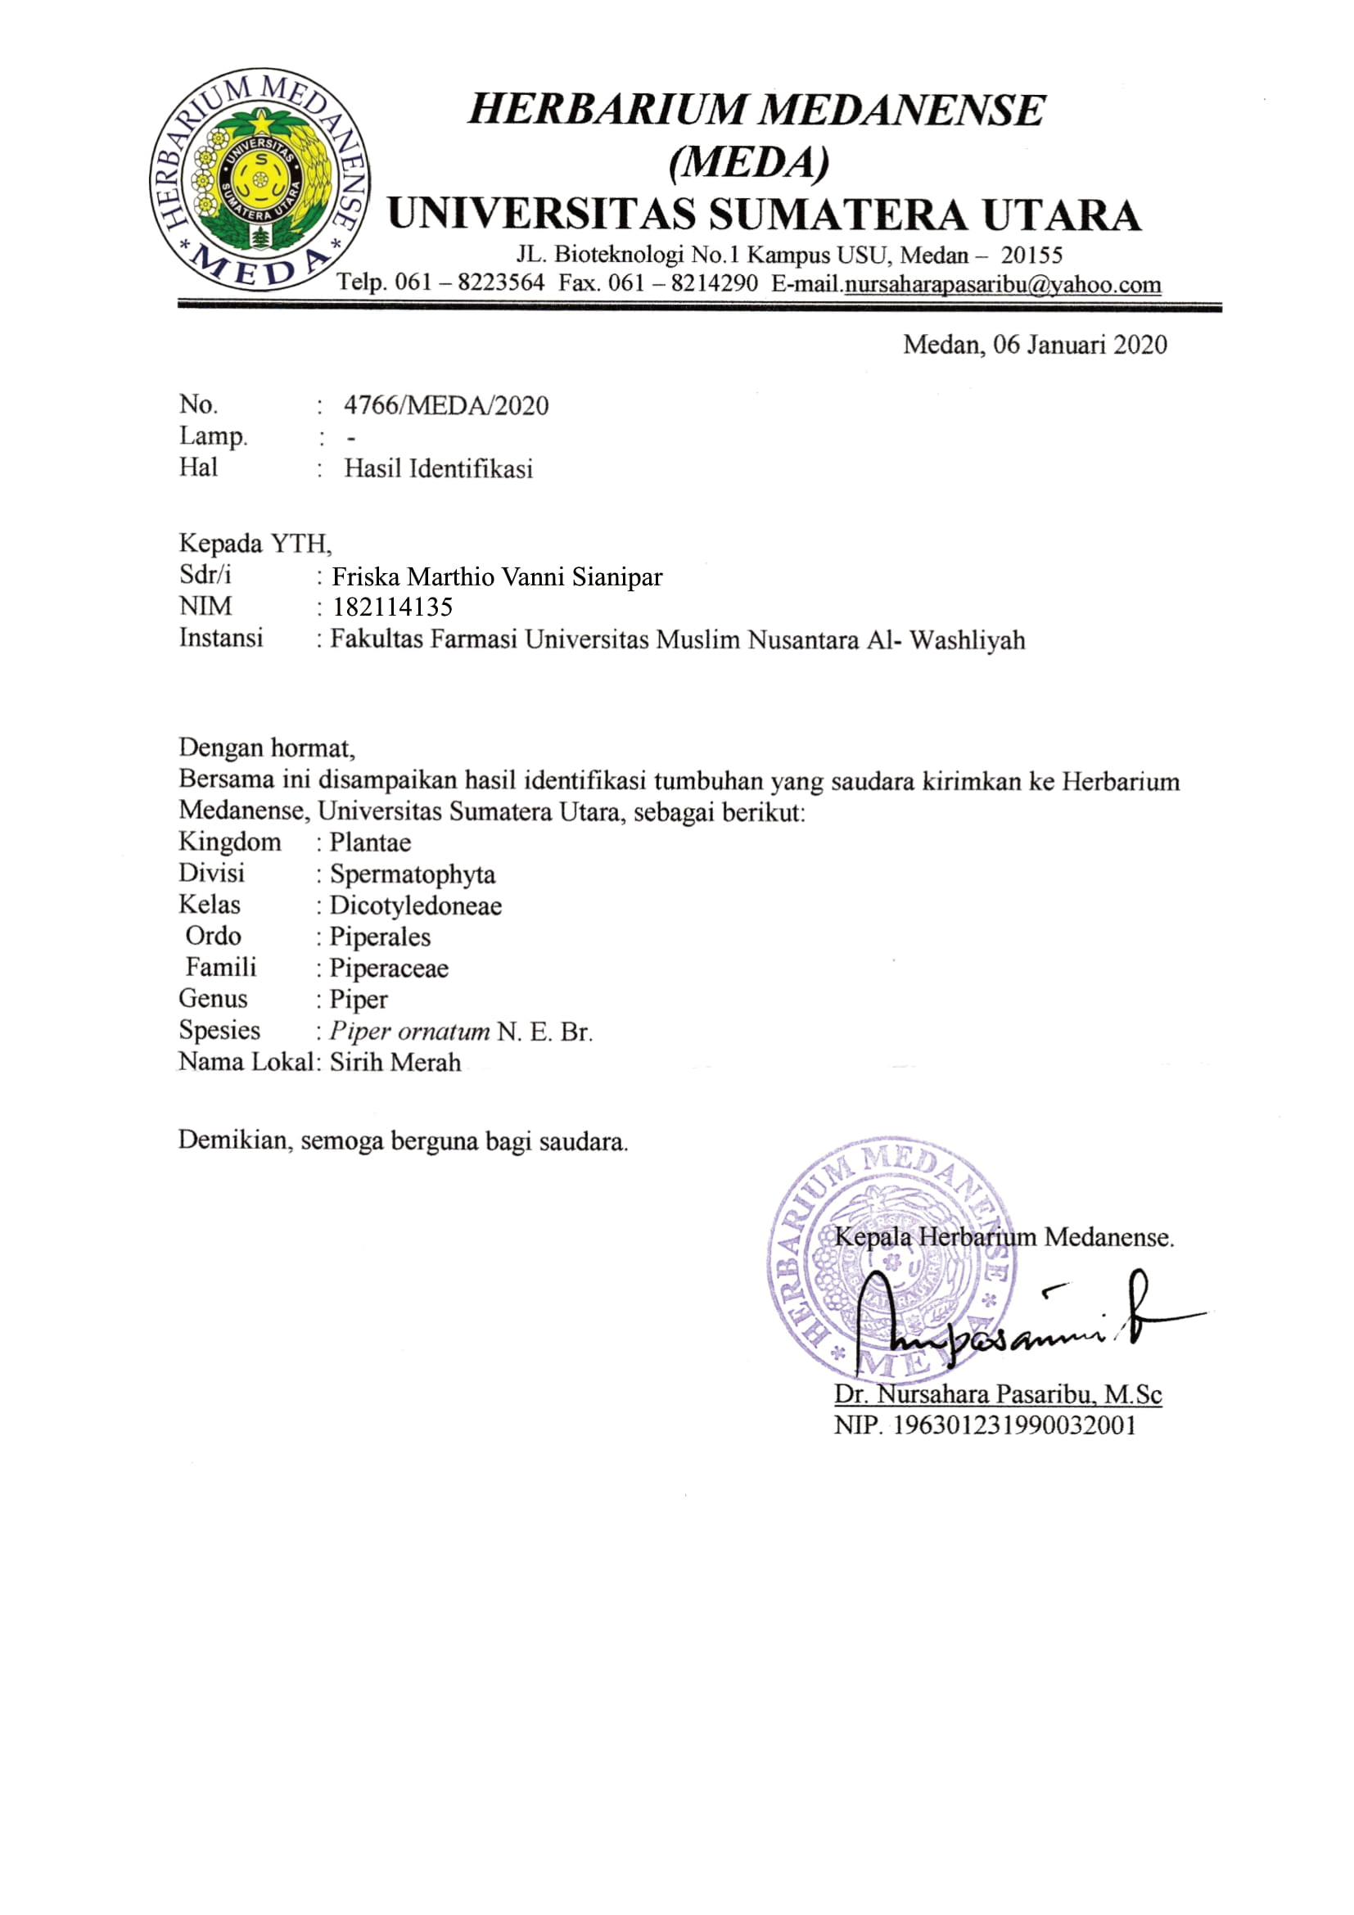

Lampiran 2. Bagan Alir Penelitian
Daun Sirih Hijau dan Merah

Daun yang tua dan masih segar

Skrining Fitokimia :
- Alkaloid
- Flavanoid
- Saponin
- Tanin
- Steroid/Triterpenoid
Daun ditimbang yang masing-masing seberat 1 gr kemudian dihaluskan secara perlahan dan dicampurkan dengan pelarut Aceton 85 % sampai halus dan tercampur.

S

Disaring menggunakan kertas saring whattman Tipe 40, 41 dan 42 dan masukkan filtrat kelabu takar 100 ml, kemudian tambahkan dengan pelarut yang sama sehingga menjadi ad 100 ml.

Ekstrak klorofil daun sirih hijau dan merah
.

Pengukuran Nilai Absorbansi Larutan Klorofil dengan metode Spektrofotometri UV.

Lampiran 3. Tanaman Daun Sirih Hijau (Piper betleL.) dan Daun Sirih Merah (Piper ornatumN. E. Br)

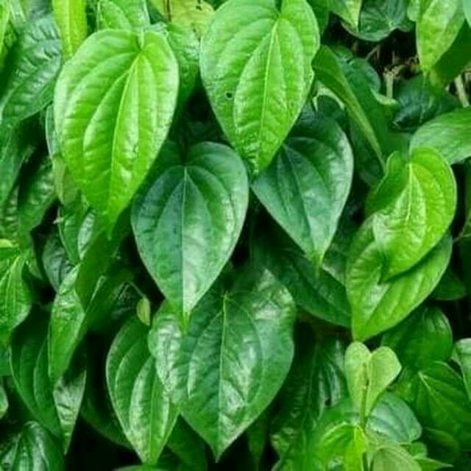

Daun Sirih Hijau (Piper betleL.)

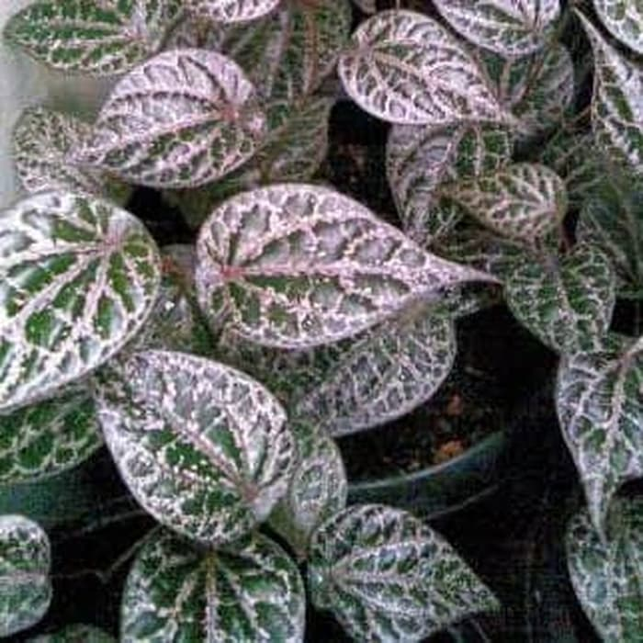
Daun Sirih Merah (Piper ornatumN. E. Br)
Lampiran 4. Alat Spektrofotometri UV Dan Kertas Saring Whatman
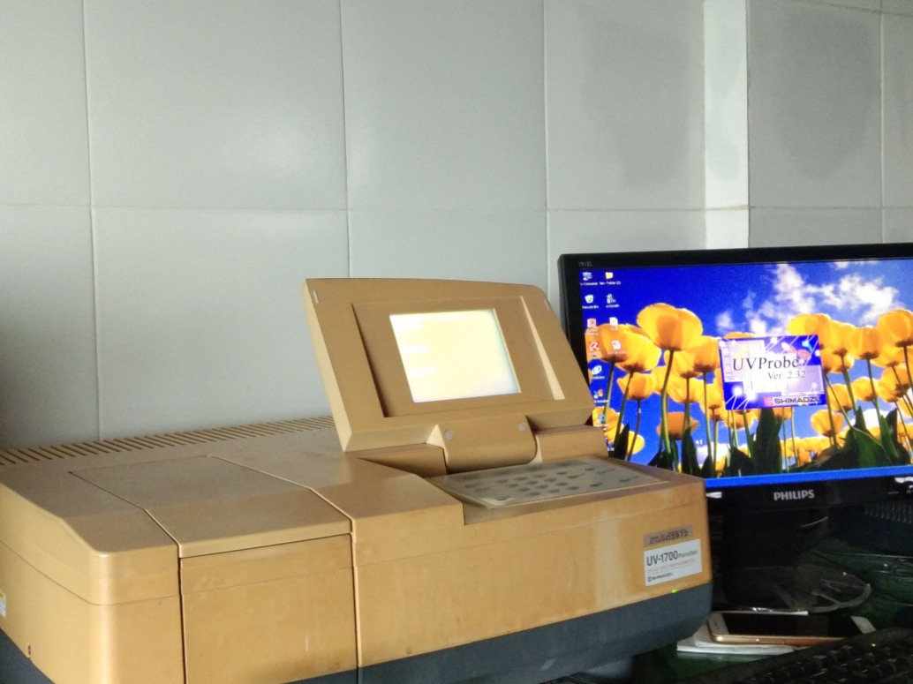
Alat Spektrofotometri UV

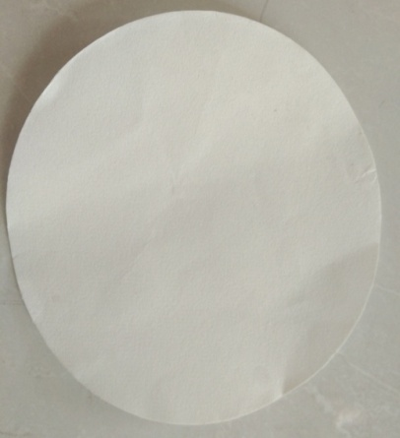
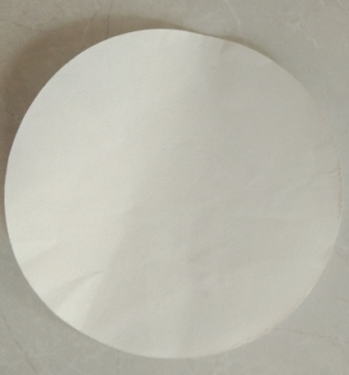

Tipe Kertas Saring No. 40, 41 dan 42

Lampiran 5. Dokumentasi Kegiatan Penelitian
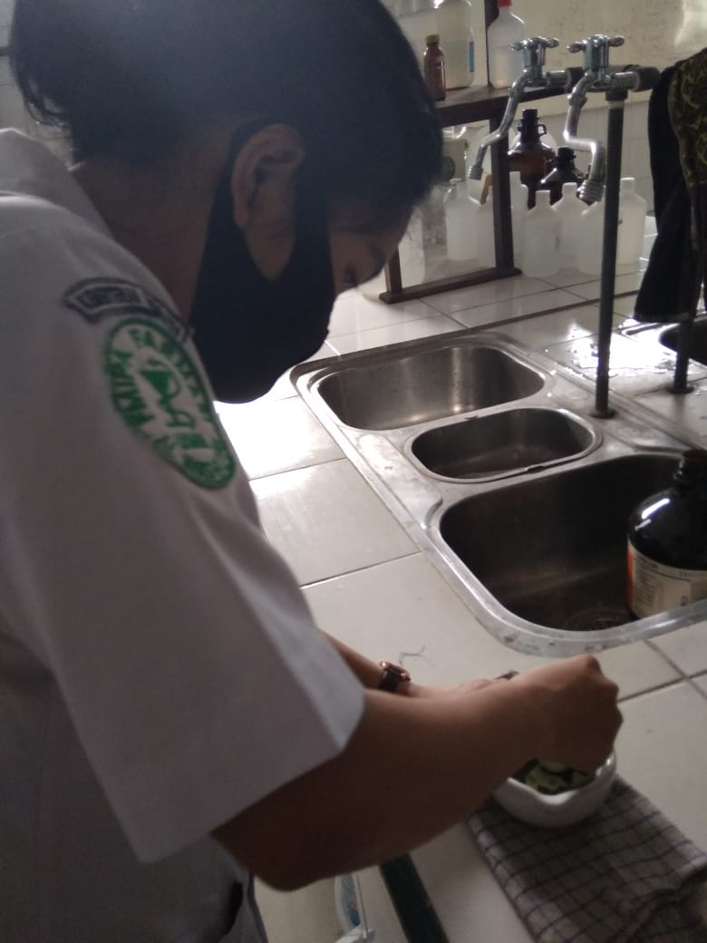
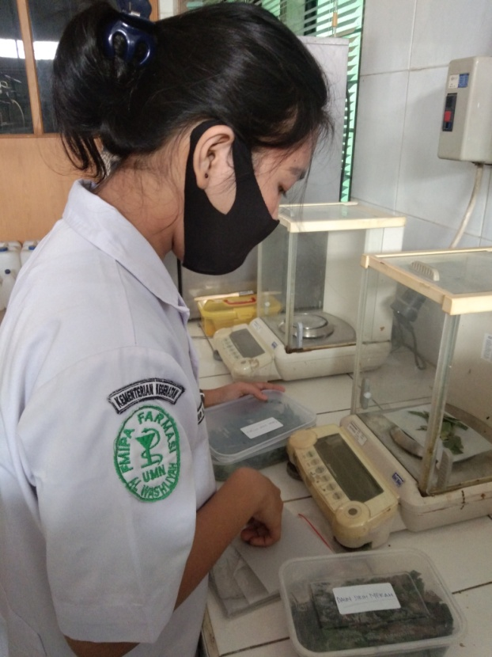

Penimbangan Sampel Penggerusan Sampel
(Daun sirih hijau dan merah). (Daun sirih hijau dan merah).

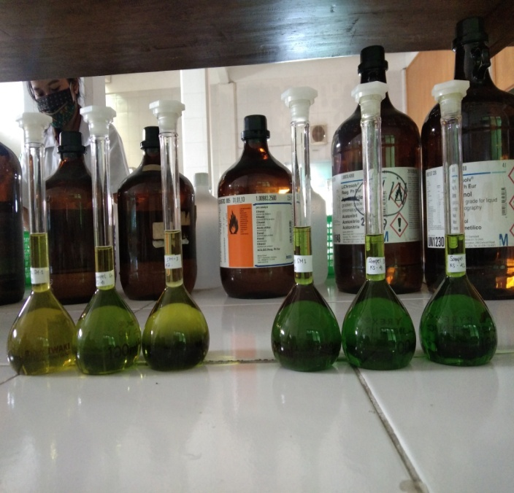
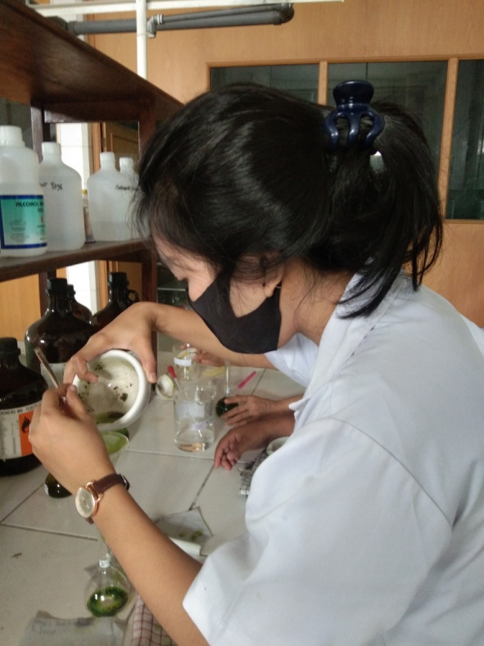

Menyaring Filtrat klorofil Larutan Klorofil
Lampiran 5. Lanjutan
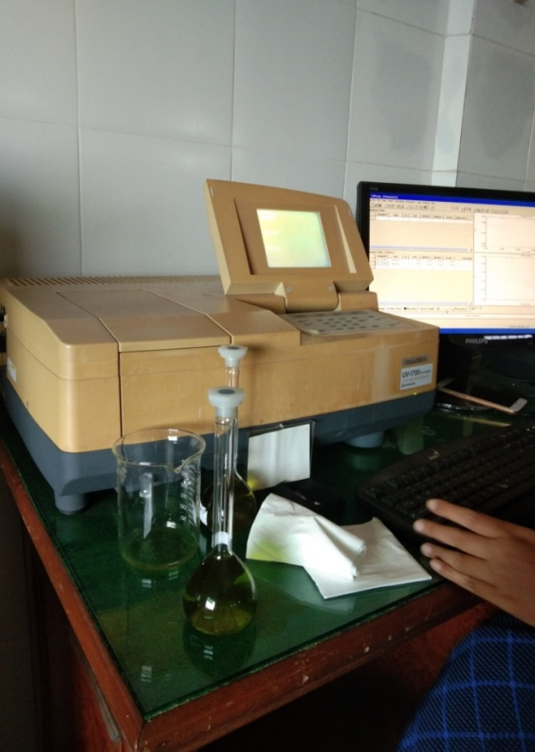
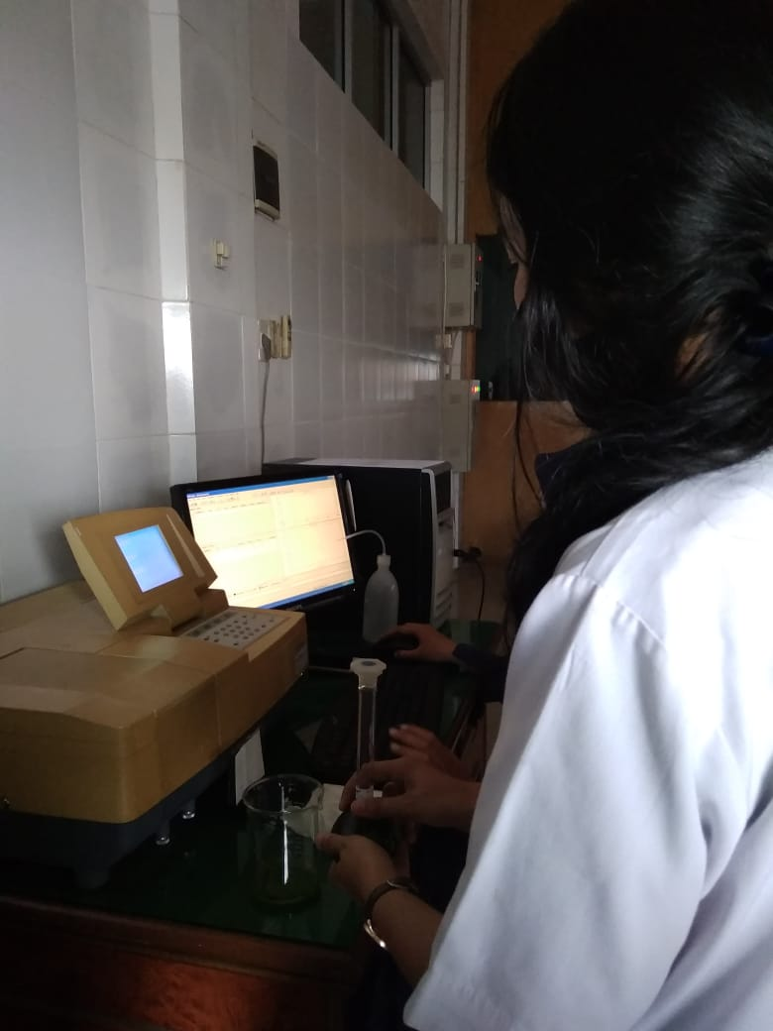

Mengukur Nilai Absorbansi Larutan Klorofil Pada OD (λ) 663 nm dan 645 nm Dengan Spektrofotometri UV.

Lampiran 6. Hasil Pengukuran NilaiAbsorbansi Larutan Klorofil Daun Sirih Hijau (Piper betle L.) dan Daun Sirih Merah(Piper Ornatum N. E. Br)Pada OD (λ) 663 nm dan 645 nm Dengan Tipe Kertas Saring Yang Berbeda Secara Spektrofotometri UV.

- Daun Sirih Hijau (Piper betle L.)
Jenis Daun | Tipe Kertas  Saring | Pengukuran Ke | Nilai OD  (λ)
 |  |  | 663 nm | 645 nm
Daun Sirih Hijau (Piper betle L.) | No. 40 | 1.  2.  3. | 0,284  0,284  0,284 | 0,162  0,162  0,162
 | No.41 | 1.  2.  3. | 0,479  0,479  0,479 | 0,261  0,261  0,261
 | No.42 | 1.  2.  3. | 0,419  0,419  0,418 | 0,231  0,231  0,231

Lampiran 6. Lanjutan
- Daun Sirih Merah (Piper ornatumN. E. Br)
Jenis Daun | Tipe Kertas  Saring | Pengukuran Ke | Nilai OD  (λ)
 |  |  | 663 nm | 645 nm
Daun Sirih Merah (PiperornatumN. E. Br) | No. 40 | 1.  2.  3. | 1,156  1,163  1,160 | 0,659  0,668  0,666
 | No.41 | 1.  2.  3. | 1,124  1,122  1.122 | 0,640  0,635  0,637
 | No.42 | 1.  2.  3. | 1,205  1,206  1,203 | 0,689  0,691  0,689

Lampiran 7. Hasil Perhitungan Kandungan Klorofil Daun Sirih Hijau (Piper betle Linnaeus.) Dengan Menggunakan Rumus Menghitung Klorofil.

- Tipe Kertas Saring No. 40
Pengukuran Ke-1
Klorofil a = 12,7 OD₆₆₃ - 2,69 OD₆₄₅ mg/L
= (12,7 x 0,284) - (2,69 x 0,162) mg/L
= 3,6068 - 0,43578 mg/L
= 3,17102 mg/L
Klorofil b = 22,9 OD₆₄₅ – 4,68 OD₆₆₃ mg/L
= (22,9 x 0,162) - (2,69 x 0,284) mg/L
= 3,7098 - 1,32912 mg/L
= 2,38068 mg/L
Klorofil Total = 20,2 OD₆₄₅ + 8,02 OD₆₆₃ mg/L
= (20,2 x 0,162) + (8,02 x 0,284) mg/L
= 3,2724 + 2,27768 mg/L
= 5,55008 mg/L
Pengukuran Ke-2
Klorofil a = 12,7 OD₆₆₃ - 2,69 OD₆₄₅ mg/L
= (12,7 x 0,284) - (2,69 x 0,162) mg/L
= 3,6068 - 0,43578 mg/L
= 3,17102 mg/L
Klorofil b = 22,9 OD₆₄₅ – 4,68 OD₆₆₃ mg/ L
= (22,9 x 0,162) - (4,68 x 0,284) mg/L
= 3,7098 - 1,32912 mg/L
= 2,38068 mg/L
Klorofil Total = 20,2 OD₆₄₅ + 8,02 OD₆₆₃ mg/L
= (20,2 x 0,162) + (8,02 x 0,284) mg/L
= 3,2724 + 2,27768 mg/L
= 5,55008 mg/L
Pengukuran Ke-3
Klorofil a = 12,7 OD₆₆₃ - 2,69 OD₆₄₅ mg/ L
= (12,7 x 0,284) - (2,69 x 0,162) mg/L
= 3,6068 - 0,43578 mg/L
= 3,17102 mg/L
Klorofil b = 22,9 OD₆₄₅ – 4,68 OD₆₆₃ mg/L
= (22,9 x 0,162) - (4,68 x 0,284) mg/L
= 3,7098 - 1,32912 mg/L
= 2,38068 mg/L
Klorofil Total = 20,2 OD₆₄₅ + 8,02 OD₆₆₃ mg/L
= (20,2 x 0,162) + (8,02 x 0,284) mg/L
= 3,2724 + 2,27768 mg/L
= 5,55008 mg/L
- Tipe Kertas Saring No. 41
Pengukuran Ke-1
Klorofil a = 12,7 OD₆₆₃ - 2,69 OD₆₄₅ mg/L
= (12,7 x 0,479) - (2,69 x 0,261) mg/L
= 6,0833 - 0,70209 mg/L
= 5,38121 mg/L
Klorofil b = 22,9 OD₆₄₅ – 4,68 OD₆₆₃ mg/L
= (22,9 x 0,261) - (4,68 x 0,479) mg/L
= 5,9769 - 2,24172 mg/L
= 3,73518 mg/L
Klorofil Total = 20,2 OD₆₄₅ + 8,02 OD₆₆₃ mg/L
= (20,2 x 0,261) + (8,02 x 0,479) mg/L
= 5,2722 + 3,84158 mg/L
= 9,11378 mg/L
Pengukuran Ke-2
Klorofil a = 12,7 OD₆₆₃ - 2,69 OD₆₄₅ mg/L
= (12,7 x 0,479) - (4,68 x 0,261) mg/L
= 6,0833 - 0,70209 mg/L
= 5,38121 mg/L
Klorofil b = 22,9 OD₆₄₅ – 4,68 OD₆₆₃ mg/L
= (22,9 x 0,261) - (2,69 x 0,479) mg/L
= 5,9769 - 2,24172 mg/L
= 3,73518 mg/L
Klorofil Total = 20,2 OD₆₄₅ - 8,02 OD₆₆₃ mg/L
= (20,2 x 0,261) - (8,02 x 0,479) mg/L
= 5,2722 – 3,84158 mg/L
= 9,11378 mg/L
Pengukuran Ke-3
Klorofil a = 12,7 OD₆₆₃ - 2,69 OD₆₄₅ mg/L
= (12,7 x 0,479) - (2,69 x 0,261) mg/L
= 6,0833 - 0,70209 mg/L
= 5,38121 mg/L
Klorofil b = 22,9 OD₆₄₅ – 4,68 OD₆₆₃ mg/L
= (22,9 x 0,261) - (4,68 x 0,479) mg/L
= 5,9769 - 2,24172 mg/L
= 3,73518 mg/L
Klorofil Total = 20,2 OD₆₄₅ - 8,02 OD₆₆₃ mg/L
= (20,2 x 0,261) - (8,02 x 0,479) mg/L
= 5,2722 – 3,84158 mg/L
= 9,11378 mg/L
- Tipe Kertas Saring No. 42
Pengukuran Ke-1
Klorofil a = 12,7 OD₆₆₃ - 2,69 OD₆₄₅ mg/ L
= (12,7 x 0,419) - (2,69 x 0,231) mg/L
= 5,3231 – 0,62139 mg/L
= 4,69991 mg/L
Klorofil b = 22,9 OD₆₄₅ – 4,68 OD₆₆₃ mg/L
= (22,9 x 0,231) - (4,68 x 0,419) mg/L
= 5,2899 – 1,96092 mg/L
= 3.32898 mg/L
Klorofil Total = 20,2 OD₆₄₅ + 8,02 OD₆₆₃ mg/L
= (20,2 x 0,231) + (8,02 x 0,419) mg/L
= 4,6662 + 3,36038 mg/L
= 8,02658 mg/L
Pengukuran Ke-2
Klorofil a = 12,7 OD₆₆₃ - 2,69 OD₆₄₅ mg/L
= (12,7 x 0,419) - (2,69 x 0,231) mg/L
= 5,3231 – 0,62139 mg/ L
= 4,69991 mg/L
Klorofil b = 22,9 OD₆₄₅ – 4,68 OD₆₆₃ mg/L
= (22,9 x 0,231) - (4,68 x 0,419) mg/L
= 5,2899 – 1,96092 mg/L
= 8,02658 mg/L
Klorofil Total = 20,2 OD₆₄₅ + 8,02 OD₆₆₃ mg/L
= (20,2 x 0,231) + (8,02 x 0,419) mg/L
= 4,6662 + 3,36038 mg/L
= 8,02658 mg/L
Pengukuran Ke-3
Klorofil a = 12,7 OD₆₆₃ - 2,69 OD₆₄₅ mg/ L
= (12,7 x 0,418) - (2,69 x 0,231) mg/L
= 5,3086 – 0,62139 mg/L
= 4,68721 mg/L
Klorofil b = 22,9 OD₆₄₅ – 4,68 OD₆₆₃ mg/L
= (22,9 x 0,231) - (4,68 x 0,418) mg/L
= 5,2899 – 1,95624 mg/L
= 3,33366 mg/L
Klorofil Total = 20,2 OD₆₄₅ + 8,02 OD₆₆₃ mg/L
= (20,2 x 0,231) + (8,02 x 0,418) mg/L
= 4,6662 + 3,35236 mg/L
= 8,01856 mg/L

Lampiran 8. Hasil Perhitungan Kandungan Klorofil Daun Sirih Merah (Piper ornatum N. E. Br) Dengan Menggunakan Rumus Menghitung Klorofil.

- Tipe Kertas Saring No. 40
Pengukuran Ke-1
Klorofil a = 12,7 OD₆₆₃ - 2,69 OD₆₄₅ mg/ L
= (12,7 x 1,156) - (2,69 x 0,659) mg/L
= 14,6812 – 1,77271 mg/L
= 12,90849 mg/L
Klorofil b = 22,9 OD₆₄₅ – 4,68 OD₆₆₃ mg/ L
= (22,9 x 0,659) - (2,69 x 1,156) mg/L
= 15,0911 – 5,41008 mg/L
= 9,68102 mg/L
Klorofil Total = 20,2 OD₆₄₅ + 8,02 OD₆₆₃ mg/L
= (20,2 x 0,659) + (8,02 x 1,156) mg/L
= 13,3118 + 9,27112 mg/L
= 22,58292 mg/L
Pengukuran Ke-2
Klorofil a = 12,7 OD₆₆₃ - 2,69 OD₆₄₅ mg/L
= (12,7 x 1,163 ) - (2,69 x 0,668) mg/L
= 14,7701 – 1,79692 mg/L
= 12,97318 mg/L
Klorofil b = 22,9 OD₆₄₅ – 4,68 OD₆₆₃ mg/L
= (22,9 x 0,668) - (2,69 x 1,163) mg/L
= 15,2972– 5,44284 mg/L
= 9,85436 mg/L
Klorofil Total = 20,2 OD₆₄₅ + 8,02 OD₆₆₃ mg/ L
= (20,2 x 0,668) + (8,02 x 1,163) mg/L
= 13,4936 + 9,32726 mg/L
= 22,82086 mg/L
Pengukuran Ke-3
Klorofil a = 12,7 OD₆₆₃ - 2,69 OD₆₄₅ mg/ L
= (12,7 x 1,160) - (2,69 x 0,666) mg/L
= 14,732 – 1,79154 mg/L
= 12,94046 mg/ L
Klorofil b = 22,9 OD₆₄₅ – 4,68 OD₆₆₃ mg/L
= (22,9 x 0,666) - (2,69 x 1,160) mg/L
= 15,2514 – 5,4288 mg/L
= 9,8226 mg/L
Klorofil Total = 20,2 OD₆₄₅ + 8,02 OD₆₆₃ mg/L
= (20,2 x 0,666) + (8,02 x 1,160) mg/L
= 13,4532 + 9,3032 mg/L
= 22,7564 mg/L
- Tipe Kertas Saring No. 41
Pengukuran Ke-1
Klorofil a = 12,7 OD₆₆₃ - 2,69 OD₆₄₅ mg/L
= (12,7 x 1,124) - (2,69 x 0,640 mg/L
= 14,2748 – 1,7216 mg/L
= 12,5532 mg/L
Klorofil b = 22,9 OD₆₄₅ – 4,68 OD₆₆₃ mg/L
= (22,9 x 0,640) - (4,68 x 1,124) mg/L
= 14,656 – 5,26032 mg/L
= 9,39568 mg/L
Klorofil Total = 20,2 OD₆₄₅ + 8,02 OD₆₆₃ mg/L
= (20,2 x 0,261) + (8,02 x 0,479) mg/L
= 5,2722 + 3,84158 mg/L
= 9,11378 mg/L
Pengukuran Ke-2
Klorofil a = 12,7 OD₆₆₃ - 2,69 OD₆₄₅ mg/L
= (12,7 x 1,122) - (2,69 x 0,635) mg/L
= 14,2494 – 1,70815 mg/L
= 12,54125 mg/L
Klorofil b = 22,9 OD₆₄₅ – 4,68 OD₆₆₃ mg/L
= (22,9 x 0,635) - (4,68 x 1,122) mg/L
= 14,5415 – 5,25096 mg/L
= 9,29054 mg/L
Klorofil Total = 20,2 OD₆₄₅ + 8,02 OD₆₆₃ mg/L
= (20,2 x 0,635) + (8,02 x 1,122) mg/L
= 12,827 + 8,99844 mg/L
= 21,82544 mg/L
Pengukuran Ke-3
Klorofil a = 12,7 OD₆₆₃ - 2,69 OD₆₄₅ mg/L
= (12,7 x 1,122) - (2,69 x 0,637) mg/L
= 14,2494 – 1,71353 mg/L
= 12,53587 mg/L
Klorofil b = 22,9 OD₆₄₅ – 4,68 OD₆₆₃ mg/L
= (22,9 x 0,637) - (2,69 x 1,122) mg/L
= 14,5873 – 5,25096 mg/L
= 9,33634 mg/L
Klorofil Total = 20,2 OD₆₄₅ + 8,02 OD₆₆₃ mg/L
= (20,2 x 0,637) + (8,02 x 1,122) mg/L
= 12,8674 + 9,06576mg/L
= 21,93316 mg/L
- Tipe Kertas Saring No. 42
Pengukuran Ke-1
Klorofil a = 12,7 OD₆₆₃ - 2,69 OD₆₄₅ mg/L
= (12,7 x 1,205) - (2,69 x 0,689) mg/L
= 15,3035 – 1,85341 mg/L
= 13,45009 mg/L
Klorofil b = 22,9 OD₆₄₅ – 4,68 OD₆₆₃ mg/L
= (22,9 x 0,689) - (2,69 x 1,205) mg/L
= 15,7781 – 5,6394 mg/L
= 10,1387 mg/L
Klorofil Total = 20,2 OD₆₄₅ + 8,02 OD₆₆₃ mg/L
= (20,2 x 0,689) + (8,02 x 1,205) mg/L
= 13,9178 + 9,6641 mg/L
= 23,5819 mg/L
Pengukuran Ke-2
Klorofil a = 12,7 OD₆₆₃ - 2,69 OD₆₄₅ mg/L
= (12,7 x 1,206) - (2,69 x 0,691) mg/L
= 15,3162 – 1,85879 mg/L
= 13,45741 mg/L
Klorofil b = 22,9 OD₆₄₅ – 4,68 OD₆₆₃ mg/L
= (22,9 x 0,691) - (2,69 x 1,206) mg/L
= 15,8239 – 5,64408 mg/L
= 10,17982 mg/L
Klorofil Total = 20,2 OD₆₄₅ + 8,02 OD₆₆₃ mg/L
= (20,2 x 0,691) + (8,02 x 1,206) mg/L
= 13,9582 + 9,67212 mg/L
= 23,63032 mg/L
Pengukuran Ke-3
Klorofil a = 12,7 OD₆₆₃ - 2,69 OD₆₄₅ mg/L
= (12,7 x 1,203) - (2,69 x 0,689) mg/L
= 15,2781 – 1,85341 mg/L
= 13,42469 mg/L
Klorofil b = 22,9 OD₆₄₅ – 4,68 OD₆₆₃ mg/L
= (22,9 x 0,689) - (2,69 x 1,203) mg/L
= 15,7781 – 5,63004 mg/L
= 10,14806 mg/L
Klorofil Total = 20,2 OD₆₄₅ + 8,02 OD₆₆₃ mg/L
= (20,2 x 0,689) + (8,02 x 1,203) mg/L
= 13,9178 + 9,64806 mg/L
= 23,56586 mg/L

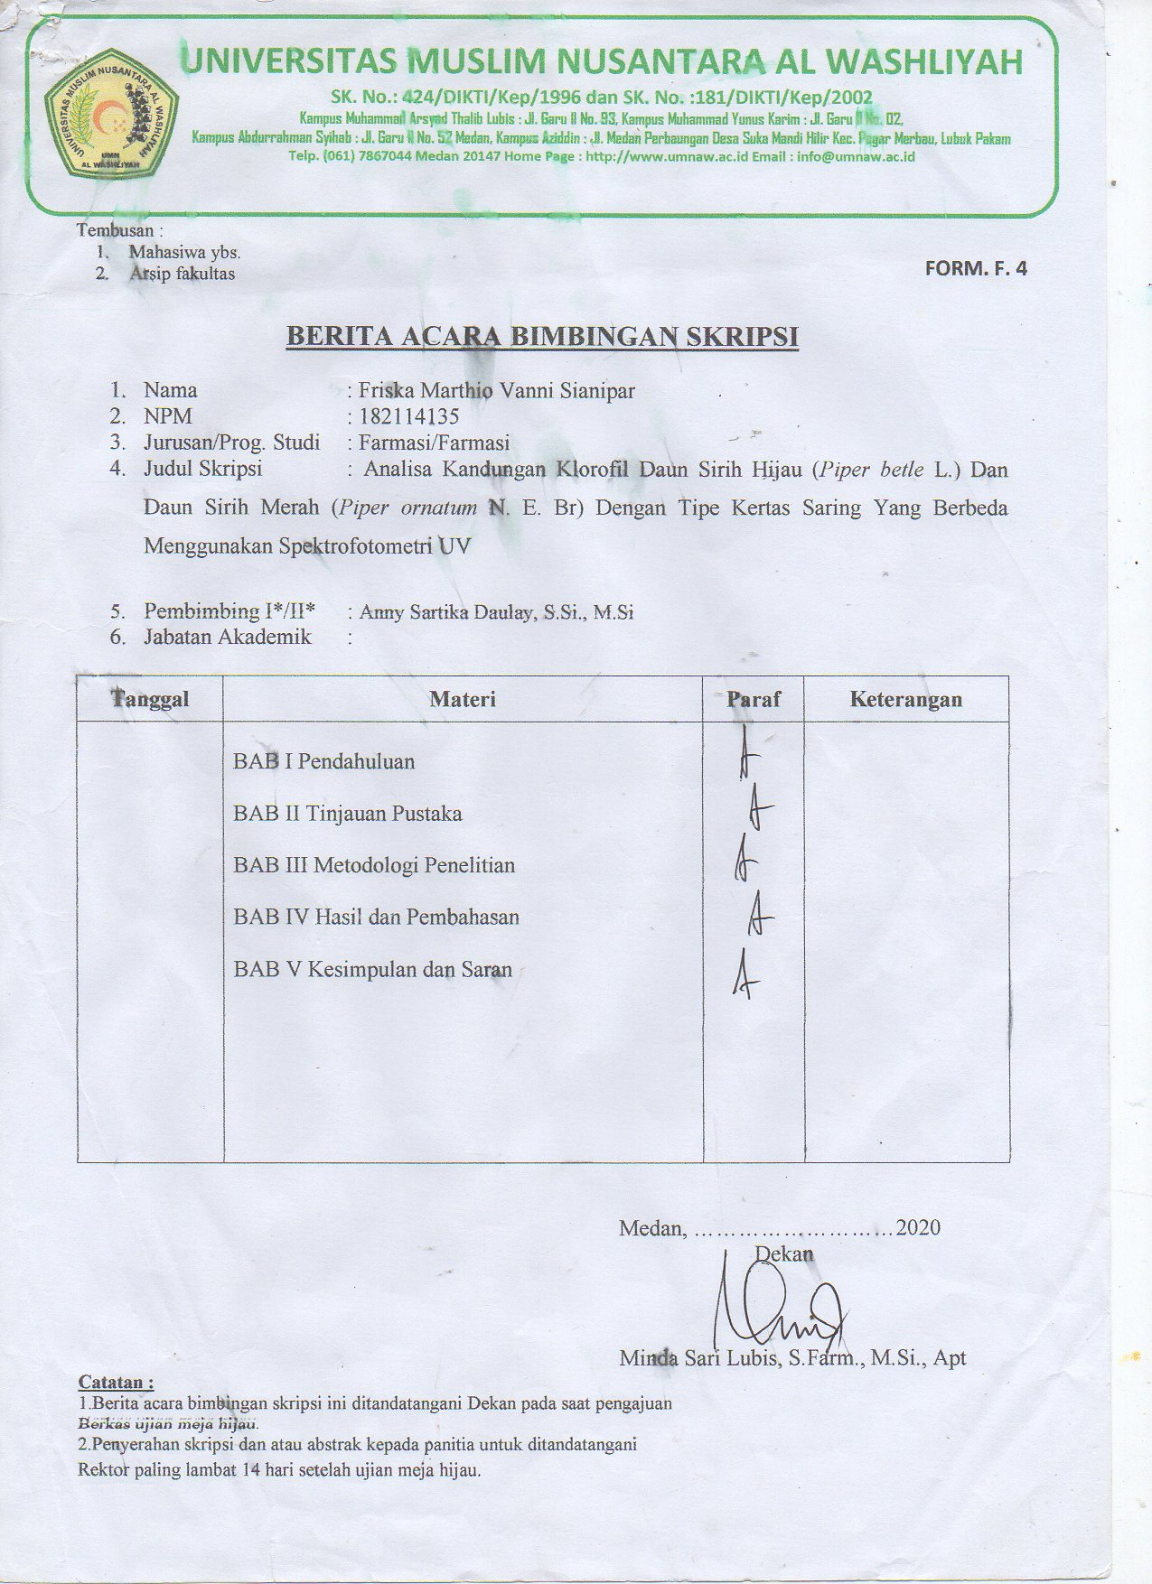
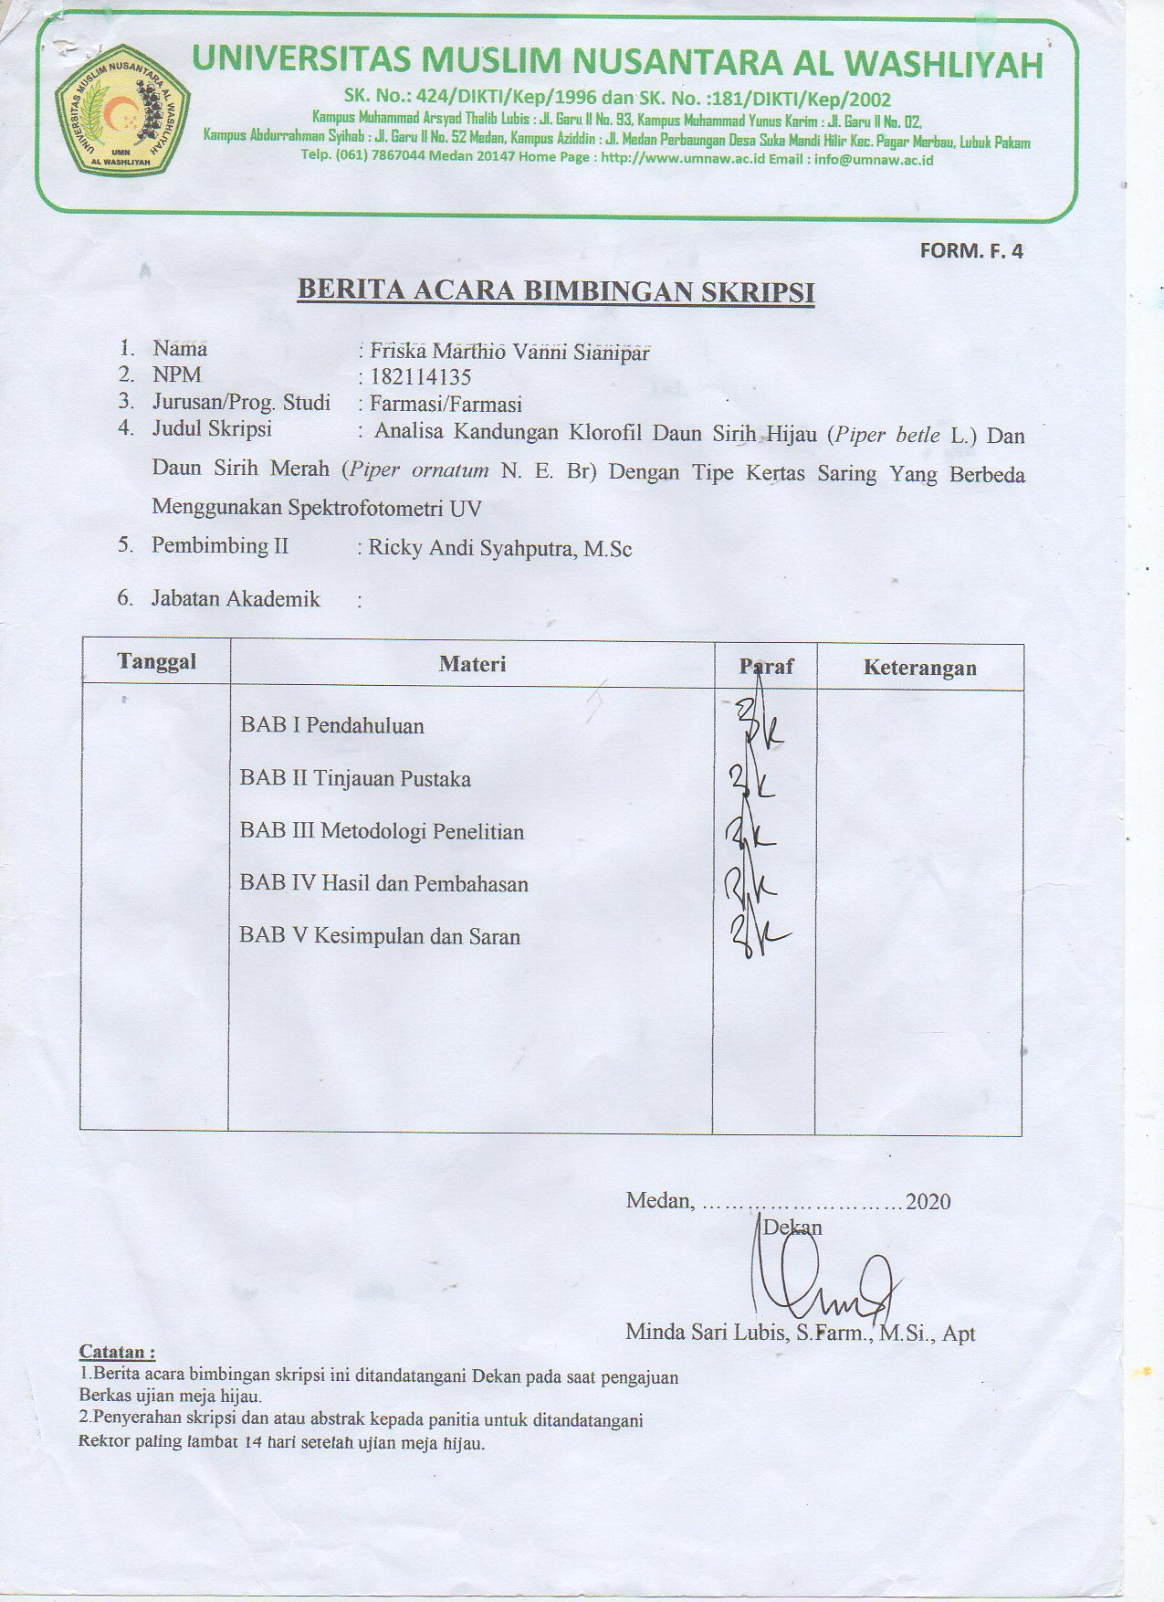
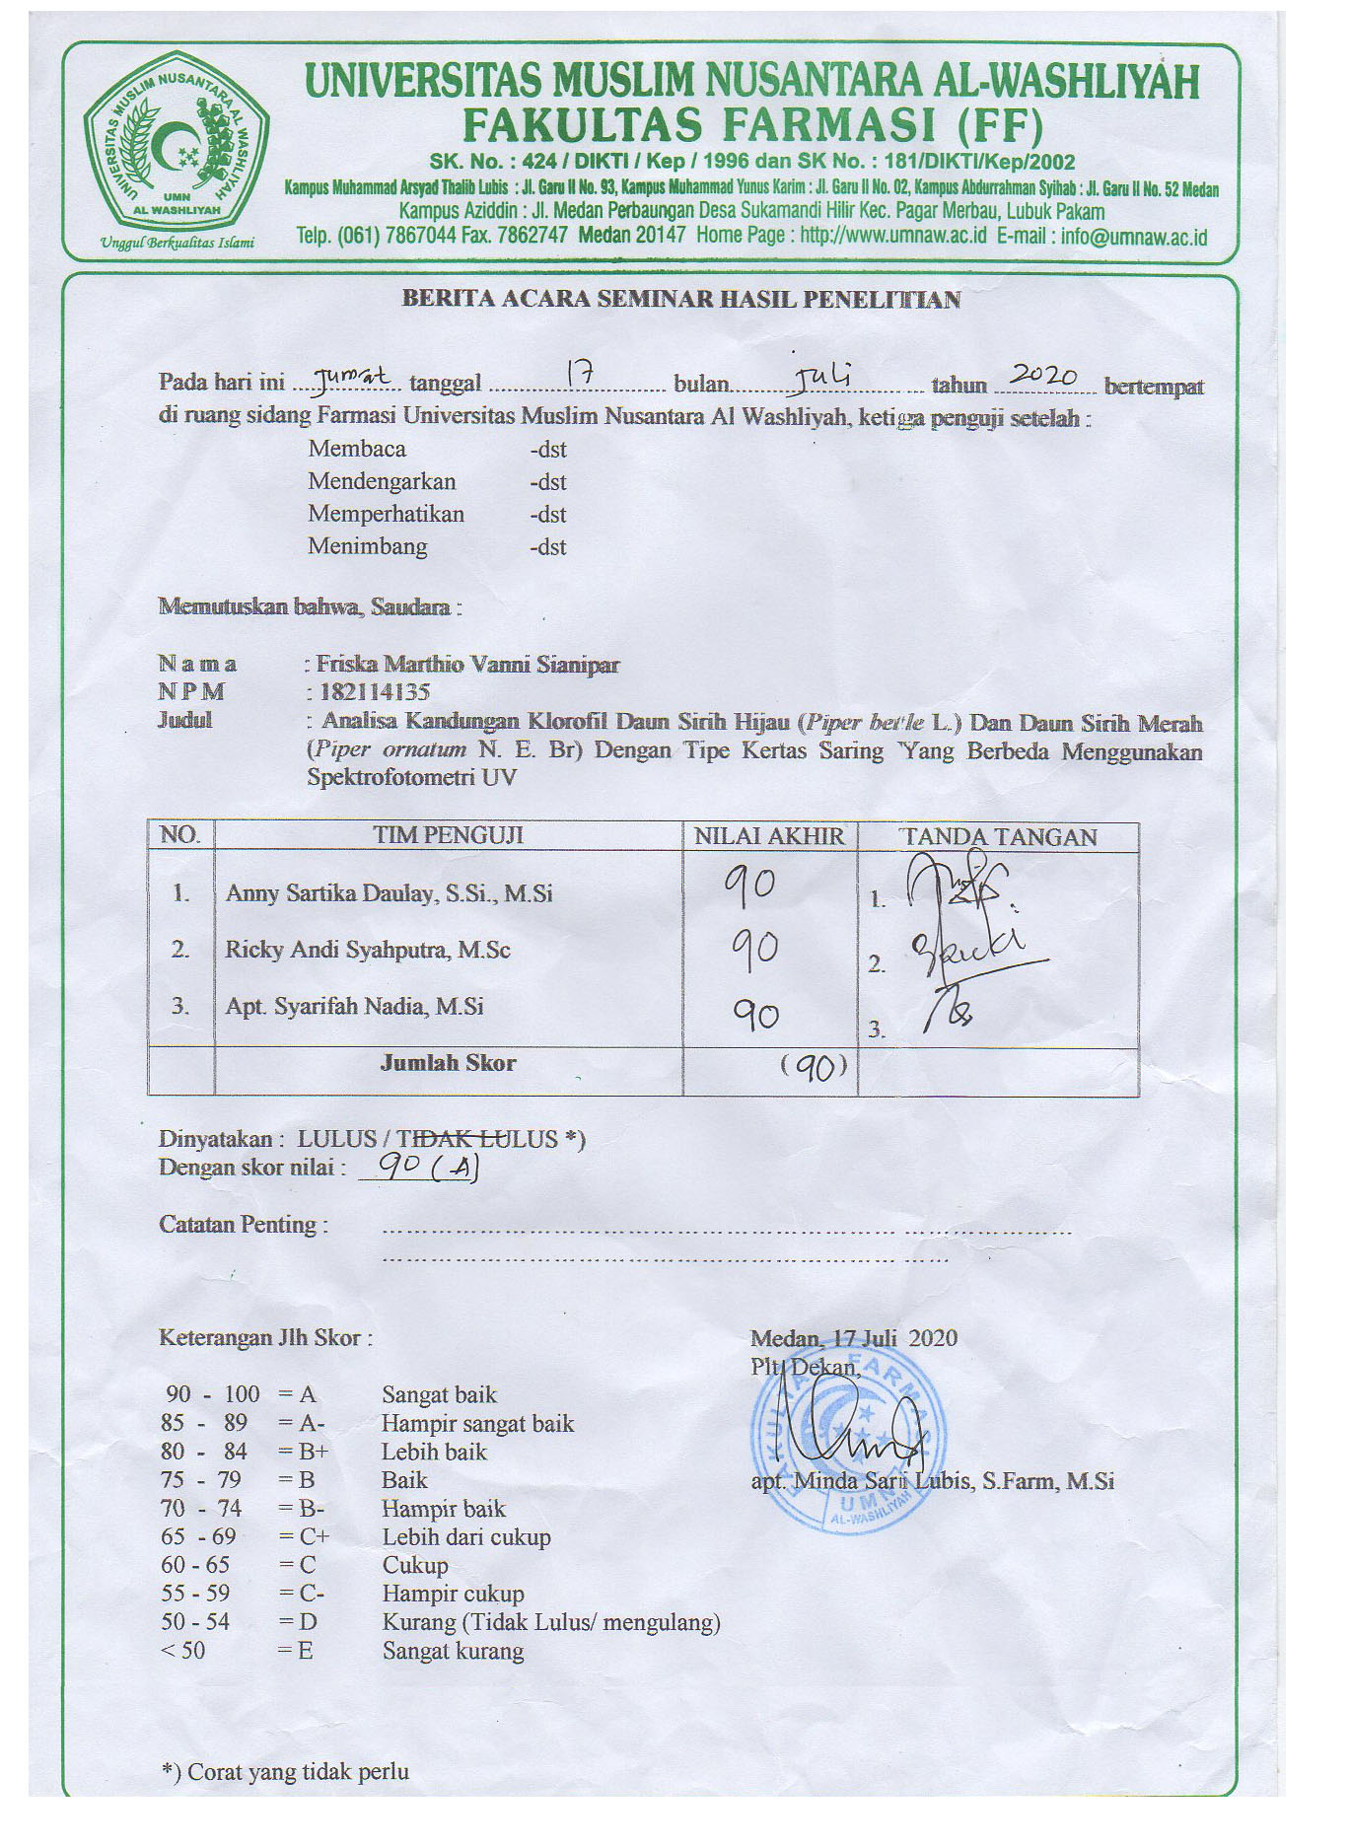
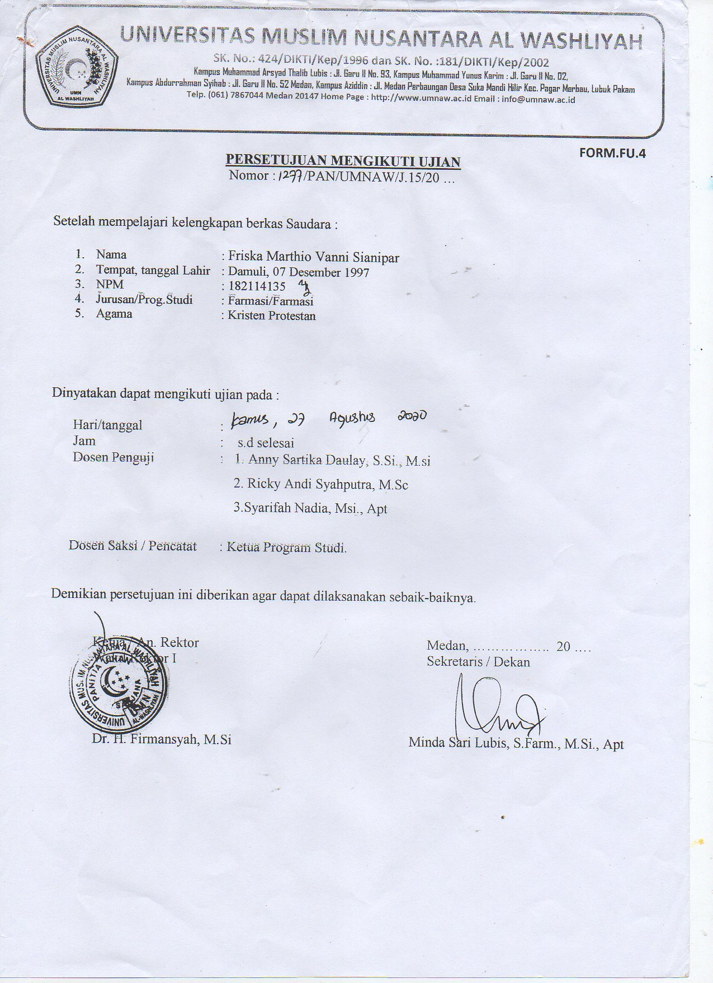
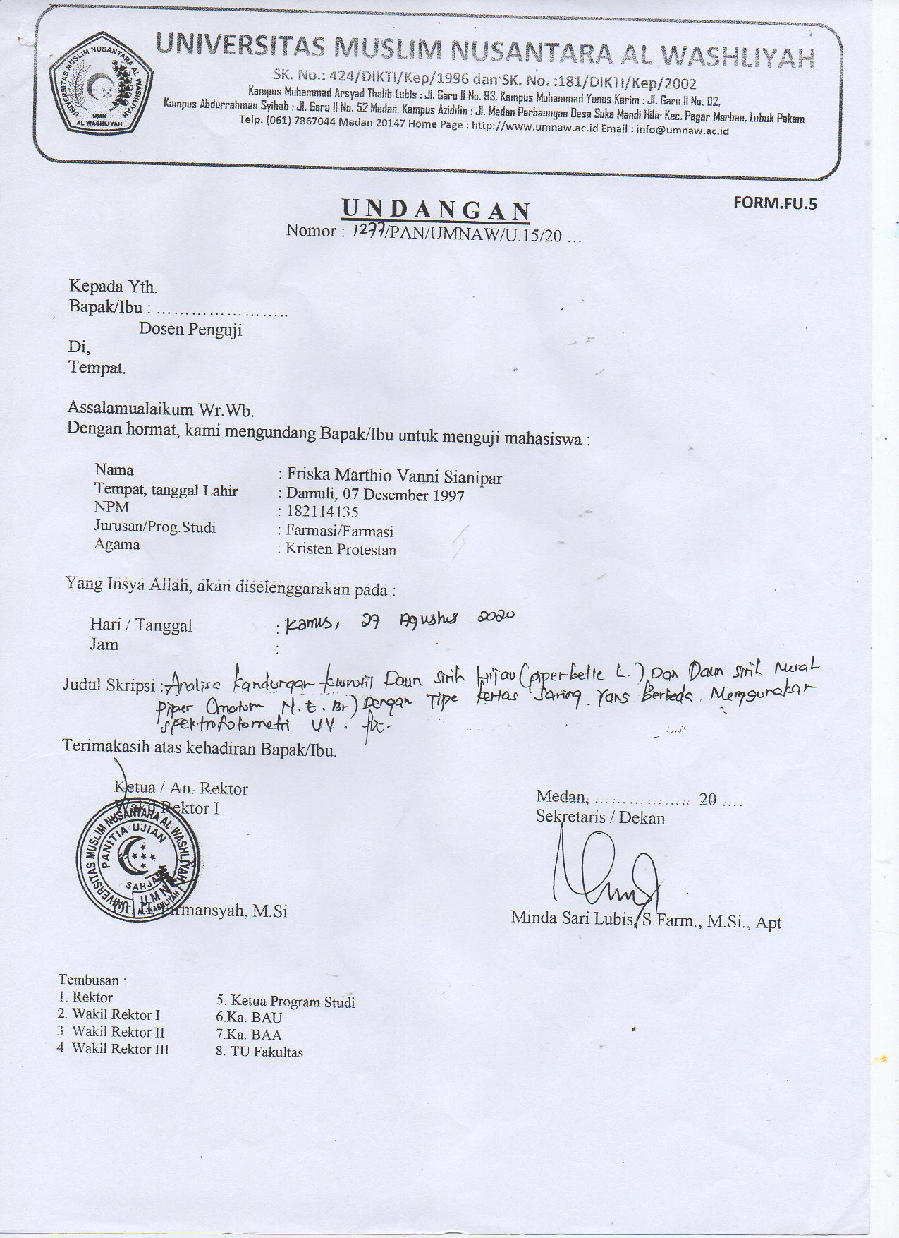
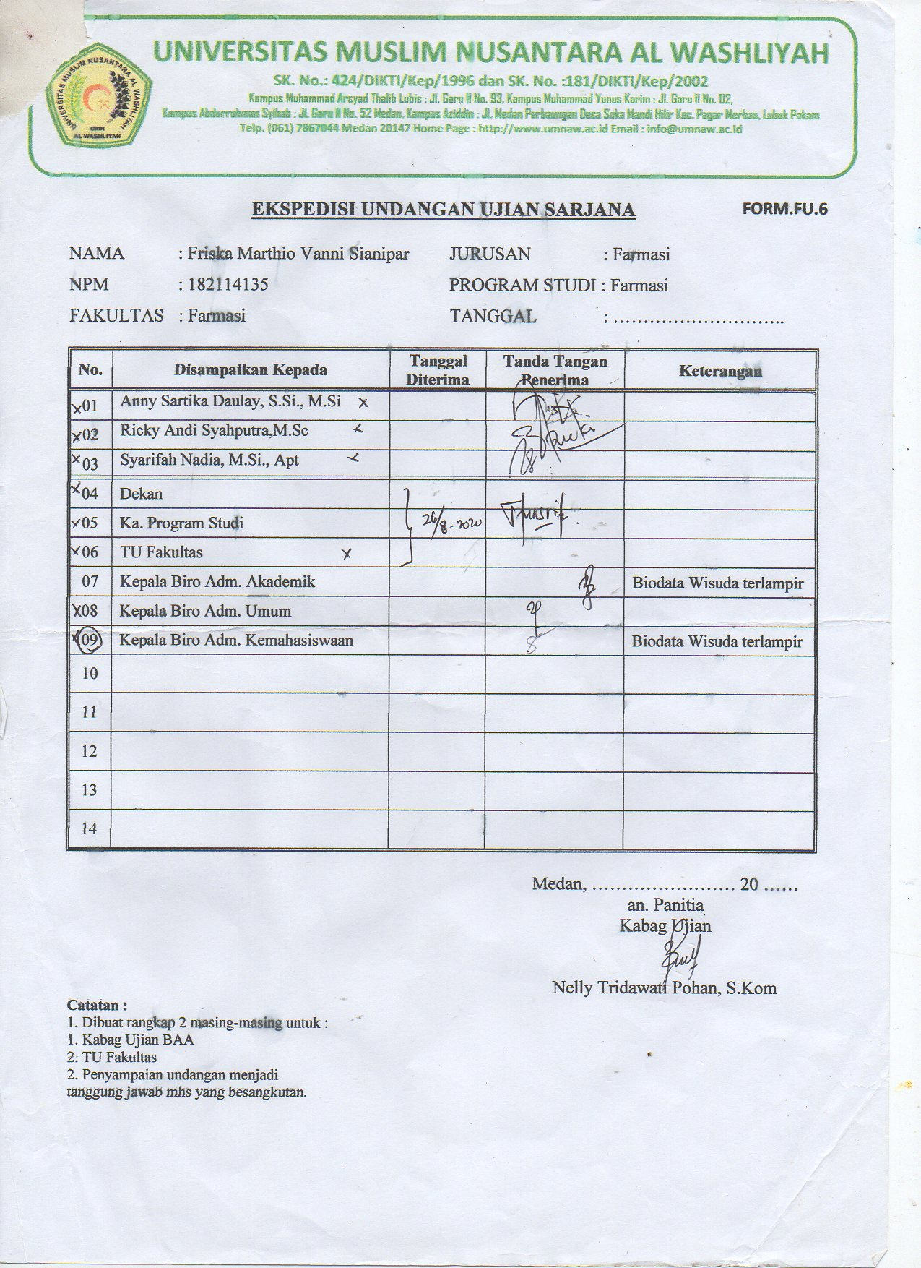
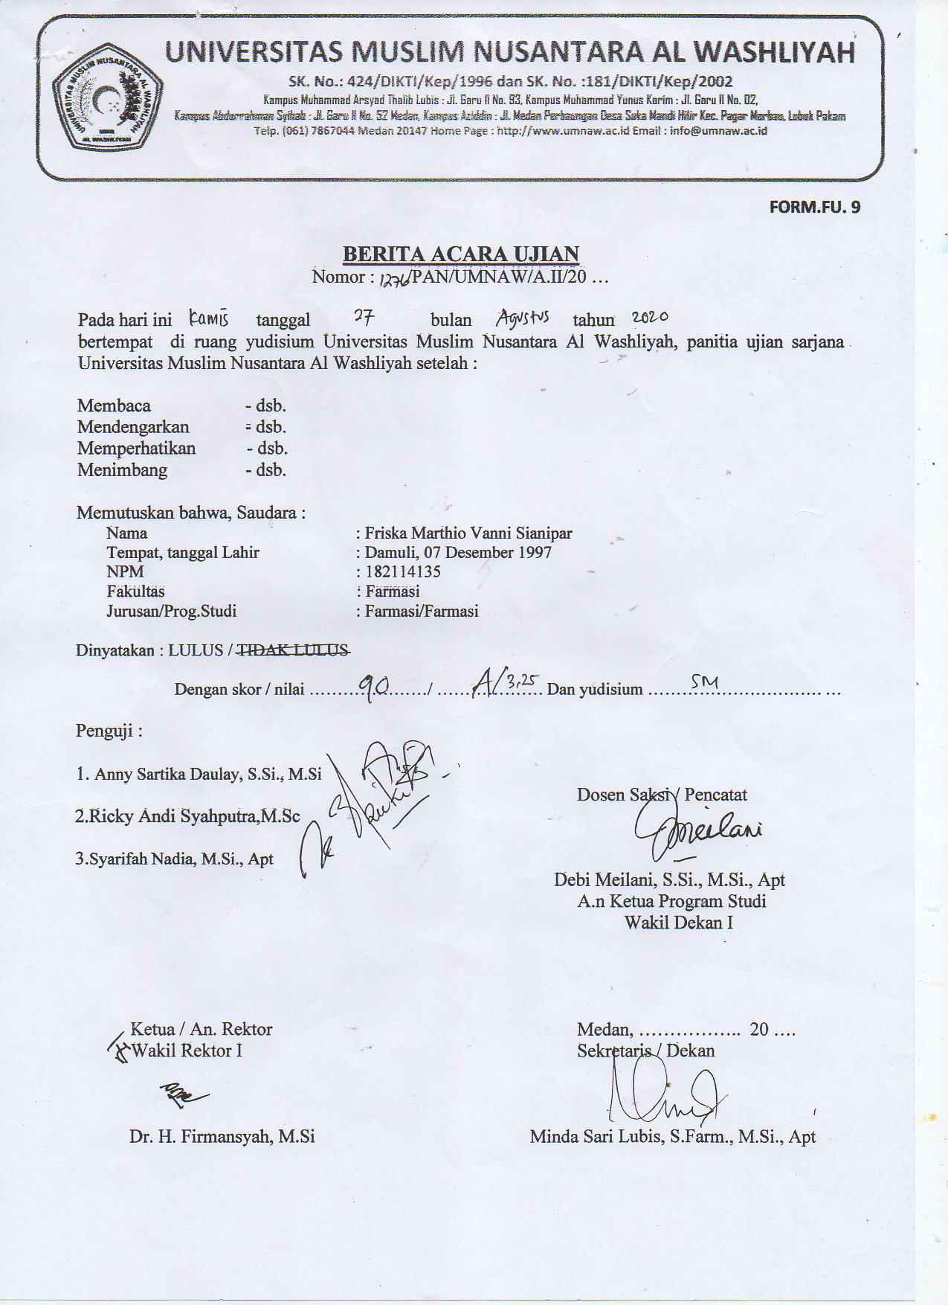
BIODATA MAHASISWA
- IDENTITAS DIRI
Nama : Friska Marthio Vanni Sianipar
NPM : 182114135
Tempat/Tgl. Lahir : Damuli, 07 Desember 1997
Jenis Kelamin : Perempuan
Agama : Kristen Protestan
Anak Ke : 2 dari 1 bersaudara
Alamat : Desa Damuli Kebun, Kecamatan Kualuh Selatan, Kabupaten Labuhanbatu Utara
No. Telp/.HP : 0813-8950-7735
Doseen Pembimbing : 1. Anny Sartika Daulay, S.Si., M.Si
: 2. Ricky Andi Syahputra, M.Sc
Judul Skripsi : Analisa Kandungan Klorofil Pada Daun Sirih Hijau (Piper betle L.) dan Daun Sirih Merah (Piper Ornatum N. E. Br) Dengan Tipe Kertas Saring Yang Berbeda Menggunakan Spektrofotometri UV
PENDIDIKAN
SD : SDN 115469 Damuli Kebun
SLTP/SMP : SMPN 2 Kualuh Selatan
SLTA/SMA/MA : SMAN 1 Kualuh Hulu
DIPLOMA III : Poltekkes Kemenkes Medan
- ORANG TUA
Nama (Ayah) : Martogi Sianipar, S,Pd
Pekerjaan : PNS
Nama (Ibu) : Dra. Mariati Pasaribu
Pekerjaan : Guru PNS
Alamat : Jln. Desa Damuli Kebun, Kecamatan Kualuh Selatan, Kabupaten Labuhanbatu Utara

Medan, 27 Agustus 2020
Hormat Saya

Friska Marthio Vanni Sianipar

